**สถานีตำรวจภูธรแม่ระมาด**

**ผลการปฏิบัติราชการ**

**ประจำเดือน พฤศจิกายน 2567**

**งานป้องกันปราบปราม**

วันนี้ (28 พ.ย.67) เวลาประมาณ 20.00 น.

ภายใต้การอำนวยการของ พ.ต.อ.ฐมฌ์พงศ์ เพ็ชร์พิรุณ ผกก.สภ.แม่ระมาด, พ.ต.ท.สุทัศน์ คำถาเครือ รองผกก.ป.สภ.แม่ระมาด , พ.ต.ท.ขวัญพัฒน์ คำมั่น สวป.สภ.แม่ระมาด

ชุดจับกุมประกอบด้วย ร.ต.อ.สมพงษ์ เดือนใส รอง สว.(ป.) สภ.แม่ระมาด, ส.ต.อ.พิพัฒน์ศักดิ์ สุวรรณรัตน์

ได้ร่วมกันกันจับกุม นายอาซาน ไม่มีชื่อสกุล อายุ 40 ปี อยู่บ้านไม่มีเลขที่ ม.6 ต.แม่จะเรา อ.เเม่ระมาด จ.ตาก

โดยกล่าวหาว่า “เป็นบุคคลต่างด้าวอาศัยอยู่ในราชอาณาจักรโดยไม่ได้รับอนุญาต”

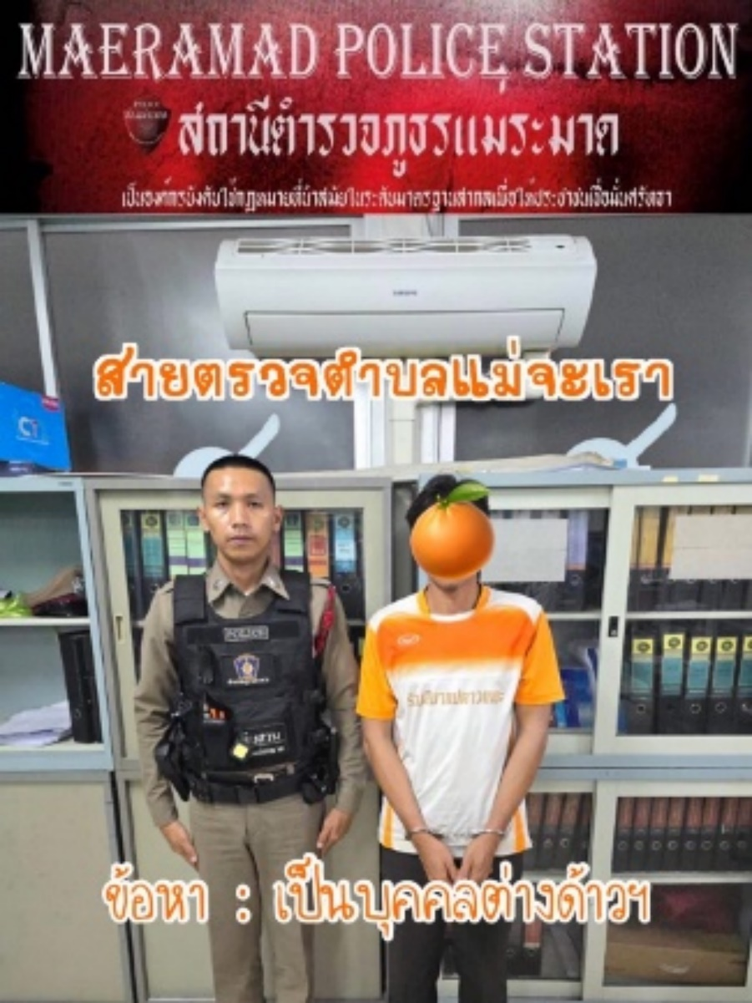เหตุเกิดที่ บนถนนในหมู่บ้าน ม.2 ต.แม่จะเรา อ.แม่ระมาด จ.ตาก

วันนี้( 5 พ.ย.67) เวลาประมาณ 19.10 น. ถึงที่เกิดเหตุเวลา 19.15 น.

ร.ต.อ.สมพงษ์ เดือนใส รอง สว.(ป.) สภ.แม่ระมาด และ ส.ต.อ.พิพัฒน์ศักดิ์ สุวรรณรัตน์

ปฎิบัติหน้าที่สายตรวจตำบลแม่จะเรา

รับแจ้งจาก 191 ผ่านศูนย์สื่อสาร สภ.แม่ระมาด "คนทะเลาะวิวาทกัน“ บ้านเลขที่ 6 ม.6 ต.แม่จะเรา อ.แม่ระมาด จ.ตาก จนท.สายตรวจตำบลแม่จะเรา ได้ตรวจสอบที่เกิดเหตุได้พบเป็นการทะเลาะกันเรื่องการจอดรถขวางทาง จึงได้มีปากเสียง แต่ไม่มีการทำร้ายร่างกายกัน และเป็นเรื่องเข้าใจผิดกันเล็กน้อย เจ้าหน้าที่ตำรวจจริงได้ว่ากล่าวตักเตือน ให้ปรับความเข้าใจกัน จากนั้นให้แยกย้ายกันไป ทั้งสองฝ่ายรับทราบและเข้าใจดี

หมายเหตุ ปิดเหตุเวลา 19.36 น.

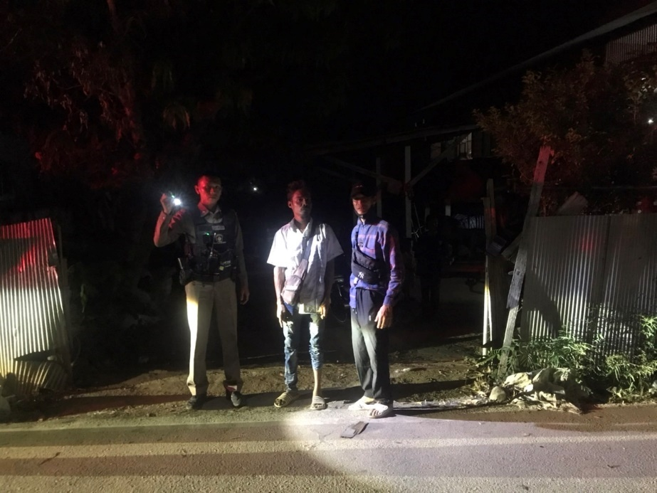

วันนี้ ( 18 พ.ย.67) เวลาประมาณ 08.30 น.

ภายใต้การอำนวยการของ พ.ต.อ.ฐมฌ์พงศ์ เพ็ชร์พิรุณ ผกก.สภ.แม่ระมาด, พ.ต.ท.สุทัศน์ คำถาเครือ รองผกก.ป.สภ.แม่ระมาด , พ.ต.ท.ขวัญพัฒน์ คำมั่น สวป.สภ.แม่ระมาด

ชุดจับกุมประกอบด้วย ร.ต.อ.ไพโรจน์ จันแก้วปง รอง สว.สส. สภ.แม่ระมาด พร้อม สายตรวจ ชป.1 , เจ้าหน้าที่ทหารพราน 3504

ได้ร่วมกันจับกุม : นายกฤษณะ คุณเมฆพรหม หมายเลขบัตรประชา 1630400179418 อายุ 16 ปี ที่อยู่ 112/2 ม.10 ต.ขะเนจื้อ อ.แม่ระมาด จ.ตาก

โดยกล่าวหาว่า : “ เสพยาเสพติดให้โทษประเภท1 เมทแอมเฟตามีน โดยผิดกฎหมาย"

เหตุเกิดที่ : จุดตรวจทหารพราน บ้านพละ ม.3 ต.แม่ระมาด อ.แม่ระมาด จ.ตาก

ผู้ต้องหาสมัครใจเข้ารับการบำบัดฟื้นฟู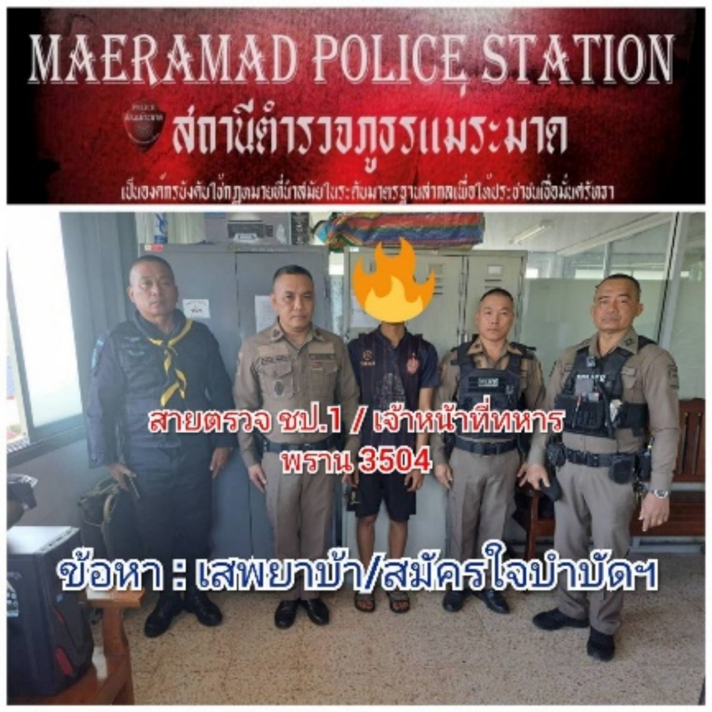

**งานสอบสวน**

เมื่อวันที่ 15 พ.ย.67 เวลา 10.00 น.

พ.ต.ต.เสกศักดา สุขอร่าม พนักงานสอบสวน ออกตรวจสถานที่เกิดเหตุ บริเวณ บ้านแสม ต.สามหมื่น อ.แม่ระมาด จ.ตาก

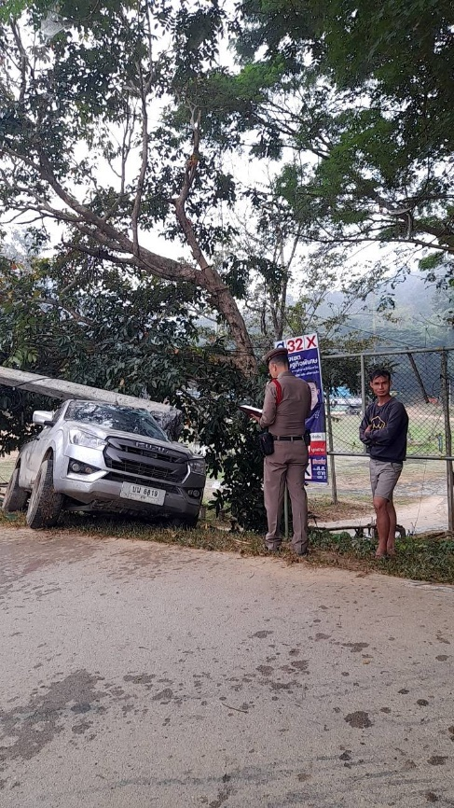

เมื่อวันที่ 27 พ.ย.67 เวลา 18.30 น.

พ.ต.ท.ณว์พรรณ์ เทียมฉันท์ พนักงานสอบสวน

ออกตรวจสถานที่เกิดเหตุ บริเวณ บ้านแม่ระมาดน้อย ม.8 ต.ขะเนจื้อ อ.แม่ระมาด จ.ตาก

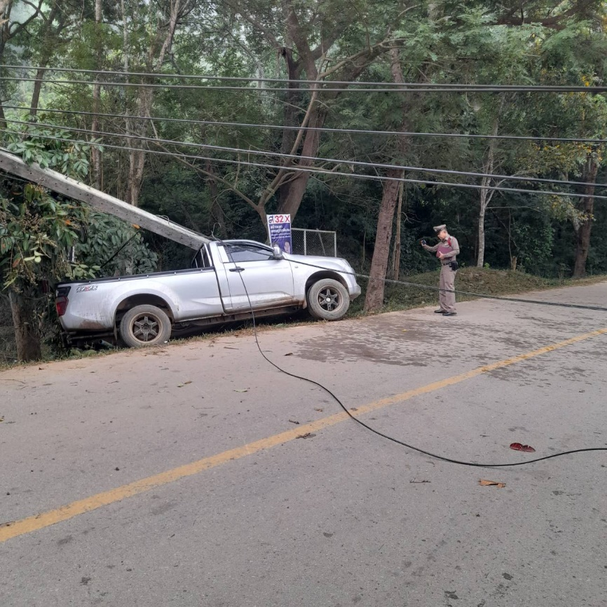

เมื่อวันที่ 19 พ.ย.67 เวลา 13.30 น.

พ.ต.ท.ณว์พรรณ์ เทียมฉันท์ พนักงานสอบสวน

ออกตรวจสถานที่เกิดเหตุ บริเวณ บ้านสันป่าไร่ ม.5 ต.พระธาตุ อ.แม่ระมาด จ.ตาก

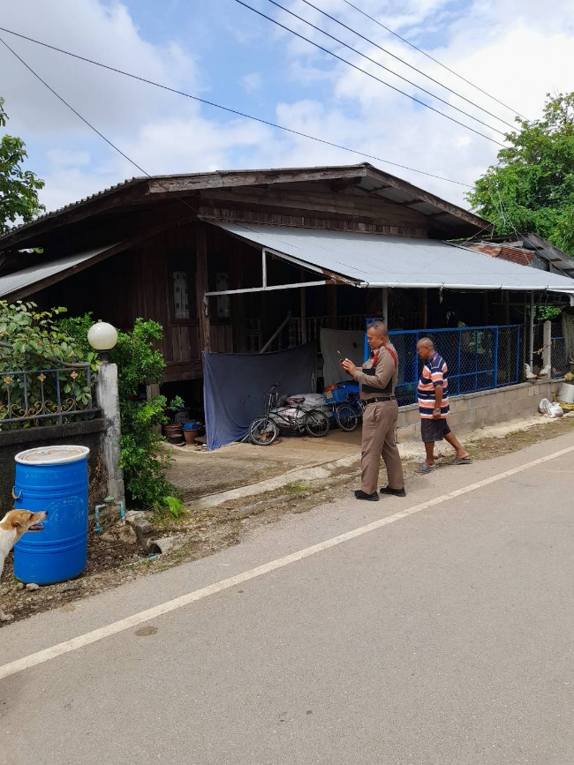

**งานสืบสวน**

วันนี้ ( 9 พ.ย. 2567 ) เวลา 14.00 น.

ภายใต้การอำนวยการสั่งการของ พล.ต.ต.สัมฤทธิ์ เอมกมล ผบก.ภ.จว.ตาก , พ.ต.อ.ไพฑูรย์ สุขุมวัฒนะ รอง.ผบก.ภ.จว.ตาก , พ.ต.อ.สถาพร รอดโพธิ์ทอง รอง ผบก.ภ.จว.ตาก , พ.ต.อ.แมน รัตนประทีป รอง.ผบก.ภ.จว.ตาก พ.ต.อ.ฐมฌ์พงศ์ เพ็ชร์พิรุณ ผกก.สภ.แม่ระมาด , พ.ต.ท.ภัทร์นรินทร์ ศาตะจันทร์ รอง ผกก.สส.สภ.แม่ระมาด ,พ.ต.ท.พีรพงศ์ วงษ์ด่อน สว.สส.สภ.แม่ระมาด

ชุดตรวจค้นนำโดย

ร.ต.อ.อาทิศ คำผงแดง รอง.สว.สส.สภ.แม่ระมาด พร้อมชุดสืบสวน สภ.แม่ระมาด

ร่วมกันจับกุม

นายฉัตรชัย ไม่มีนามสกุล อายุ 15 ปี เลขบัตรประชาชน 7-6304-00029-68-7 บ้านเลขที่ 32 ม. 7 ต.ขะเนจื้อ อ.แม่ระมาด จ.ตาก

พบของกลาง

1.ยาบ้า 24 เม็ด

โดยกล่าวหาว่า “มียาเสพติดให้โทษประเภท 1 ใว้ในครอบครองโดยผิดกฎหมาย,เสพยาเสพติดให้โทษประเภท 1 เมทแอมเฟตามีนหรือยาบ้าโดยผิดกฎหมาย,เสพยาเสพติดให้โทษประเภท 2 มอร์ฟีนหรือฝิ่นโดยผิดกฏหมาย”

สถานที่จับกุม กระท่อมไม่มีเลขที่ ม.7 ต.ขะเนจื้อ อ.แม่ระมาด จ.ตาก

นำตัวผู้ต้องหาพร้อมของกลางส่งพนักงานสอบสวน สภ.แม่ระมาดดำเนินการต่อไป

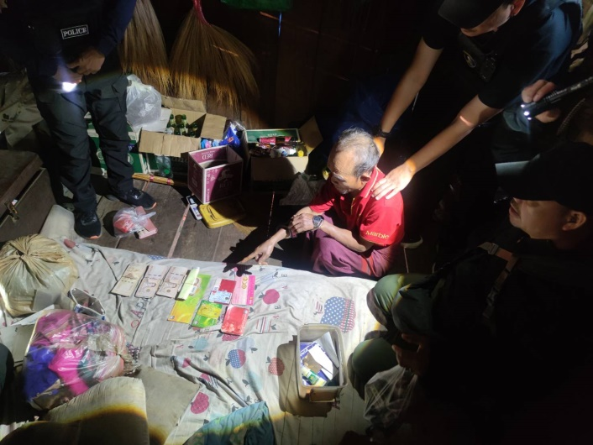

วันนี้ ( 13 พ.ย.2567 ) เวลา 08.00 น.

ภายใต้การอำนวยการสั่งการของ พล.ต.ต.สัมฤทธิ์ เอมกมล ผบก.ภ.จว.ตาก , พ.ต.อ.ไพฑูรย์ สุขุมวัฒนะ รอง.ผบก.ภ.จว.ตาก , พ.ต.อ.สถาพร รอดโพธิ์ทอง รอง ผบก.ภ.จว.ตาก พ.ต.อ.ศิริพงศ์ ศรีทัน รอง.ผบก.ภ.จว.ตาก , พ.ต.อ.แมน รัตนประทีป รอง.ผบก.ภ.จว.ตาก พ.ต.อ.ฐมฌ์พงศ์ เพ็ชร์พิรุณ ผกก.สภ.แม่ระมาด , พ.ต.ท.ภัทร์นรินทร์ ศาตะจันทร์ รอง ผกก.สส.สภ.แม่ระมาด

ชุดจับกุม

ร.ต.อ.วิเชียร คู่ควร รอง สวป. สภ.แม่ระมาด พร้อมชุดสืบสวน สภ.แม่ระมาด,จนท.ตชด 34 ,เจ้าหน้าที่ทหารพรานที่ 3501,เจ้าหน้าที่ฝ่ายปกครอง

จับกุมตัว

นายวิทยา วรพจน์โอกาส อายุ 28 ปี เลขบัตรประชาชน 2-6304-00057-13-2 บ้านเลขที่ 9809 หมู่ที่ 4 ตำบลสามหมื่น อำเภอแม่ระมาด จังหวัดตาก

ของกลาง

1.ยาบ้า จำนวน 210 เม็ด

2.ปืนยาวแบบประดิษฐ์เอง(แก็ป) 1 กระบอกพร้อมเครื่องกระสุน

แจ้งข้อหา”มียาเสพติดให้โทษประเภท 1 (เมทแอมเฟตามินหรือยาบ้า)ไว้ในครอบครองเพื่อจำหน่ายโดยกระทำเพื่อการค้าโดยผิดกฎหมาย ,มีอาวุธปืนและเครื่องกระสุนปืนไว้ในครอบครองโดยไม่ได้รับอนุญาต ,เสพยาเสพติดให้โทษประเภท 1 โดยผิดกฎหมาย”

สถานที่จับกุม บ้านเลขที่ 9809 หมู่ที่ 4 ตำบลสามหมื่น อำเภอแม่ระมาด จังหวัดตาก

ส่งตัวให้พนักงานสอบสวน สภ.แม่ระมาดดำเนินการต่อไป

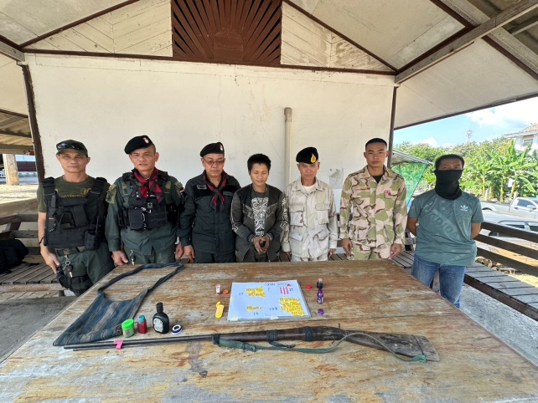

วันนี้ ( 13 พ.ย.2567 ) เวลา 17.30 น.

ชุดจับกุม

พ.ต.ท.พีรพงศ์ วงษ์ด่อน สว.สส.สภ.แม่ระมาด พร้อมชุดสืบสวน สภ.แม่ระมาด,จนท.ตชด 345,เจ้าหน้าที่ตำรวจ กก.ปพ.บก.สส.ภ.6,เจ้าหน้าที่ทหารพรานที่ 3501,เจ้าหน้าที่ฝ่ายปกครอง

ร่วมกันค้นตามหมายค้นศาลจังหวัดแม่สอดที่ ค.270/2567 ด้วยศาลเห็นควรให้ค้นบ้านเลขที่ 6/2 ม.2 ต.สามหมื่น อ.แม่ระมาด จ.ตาก

จับกุมตัว

1.นายพะหนุโพ ศรีวนาตระกูล อายุ 62 ปี เลขประจำตัวประชาชน 3-6304-00126-26-4

ของกลาง

1.ยาบ้าจำนวน 1538 เม็ด

2.อาวุธปืนลูกซองยาวจำนวน 1 กระบอก

3.อาวุธปืนสั้นแบลงค์กันพร้อมแม็กกาซีนจำนวน 1 กระบอก

4.ลูกกระสุนปืนลูกซองลูกปลายจำนวน 3 นัด

5.กระสุนปืนขนาด.380จำนวน 14 นัด

6.ลูกกระสุนปืนขนาด.22จำนวน 5 นัด

แจ้งข้อหา”มียาเสพติดให้โทษประเภท ๑ ไว้ในครอบครองเพื่อจำหน่ายโดยกระทำเพื่อการค้าโดยผิดกฎหมาย,เสพยาเสพติดให้โทษประเภท ๑ โดยผิดกฎหมาย,เสพยาเสพติดให้โทษประเภท 2 โดยผิดกฏหมาย,มีอาวุธปืนและเครื่องกระสุนปืนไว้ในครอบครองโดยไม่ได้รับอนุญาต”

2.นายอนุรักษ์ ศรีวนาตระกูล อายุ 27 ปี

แจ้งข้อหา”เสพยาเสพติดให้โทษประเภท 1 โดยผิดกฎหมาย

ส่งตัวผู้ต้องหาที่ 1 พร้อมของกลางให้พนักงานสอบสวน สภ.แม่ระมาดดำเนินการต่อไป

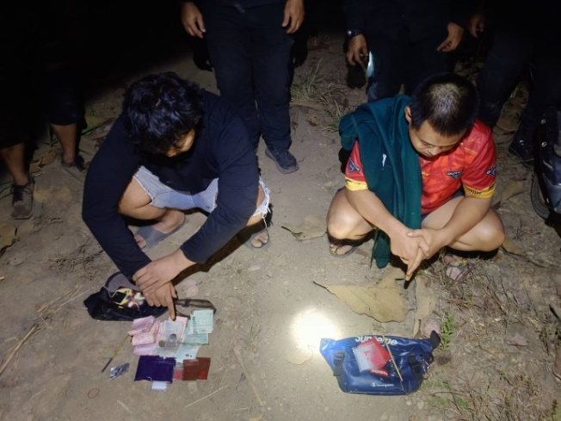

**งานอำนวยการ**

เมื่อวันที่ ๒ พ.ย.๒๕๖๗ เวลา ๑๐.๓๐ น.

พ.ต.อ.ฐมฌ์พงศ์ เพ็ชร์พิรุณ ผกก.สภ.แม่ระมาด ได้มอบหมายให้ พ.ต.ต.ปริทัศน์ ตรีพุฒ สว.อก.สภ.แม่ระมาด พร้อมด้วยเจ้าหน้าที่ตำรวจชุดจิตอาสา ได้ร่วมกันทำจิตอาสาพัฒนาทำฝายกักเก็บน้ำเพื่อใช้ทำประปาหมู่บ้าน ณ ลำห้วยสาธารณะ ม.๕ ต.ขะเนจื้อ อ.แม่ระมาด จว.ตาก

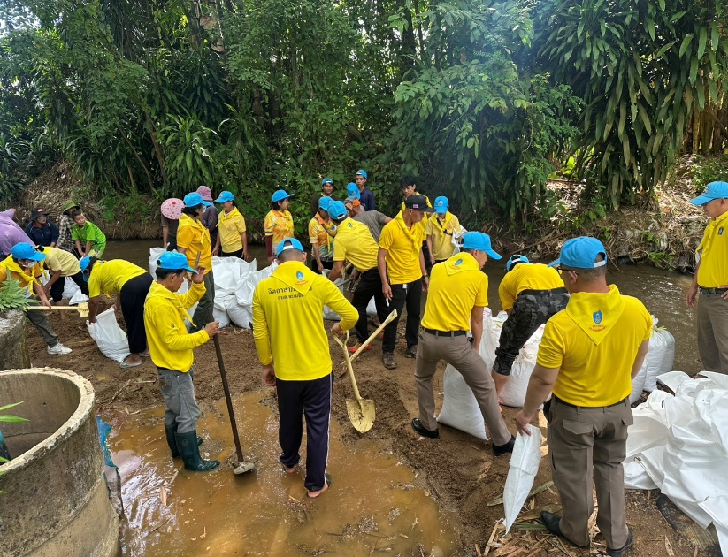

เมื่อวันที่ ๓ พ.ย.๒๕๖๗ เวลา ๐๙.๓๐ น.

พ.ต.อ.ฐมฌ์พงศ์ เพ็ชรพิรุณ ผกก.สภ.แม่ระมาด พร้อมด้วยพ.ต.ท.สุทัศน์ คำถาเครือ รอง ผกก.ป.สภ.แม่ระมาด ,พ.ต.ท.ภัทร์นรินทร์ ศาตะจันทร์ รอง ผกก.สส.สภ.แม่ระมาด, พ.ต.ท.ธนกฤต สติปัญญวัตร รอง ผกก.(สอบสวน) สภ.แม่ระมาด ,พ.ต.ต.เสน่ห์ ถ้วยอิ่ม สวป.(ชส.) สภ.แม่ระมาด พ.ต.ท.ณว์พรรณ์ เทียมฉันธ์ สว.(สอบสวน) สภ.แม่ระมาด ,พ.ต.ท.ขวัญพัฒน์ คำมั่น สวป.สภ.แม่ระมาด และ พ.ต.ต.ปริทัศน์ ตรีพุฒ สว.อก.สภ.แม่ระมาด พร้อมด้วยเจ้าหน้าที่ตำรวจในสังกัด ได้ประชุมบริหารประจำเดือน พ.ย.๒๕๖๗ ณ ห้องประชุมพูลหน่าย สภ.แม่ระมาด เพื่อรับทราบนโยบายผู้บังคับบัญชา และ ถอดบทเรียนปัญหาต่างๆ ร่วมกัน ตลอดจนมอบเงินรางวัลเพื่อเป้นขวัญกำลังใจให้กับชุดปฏิบัติงานที่มีผลงานดีเด่นเป็นที่ประจักษ์

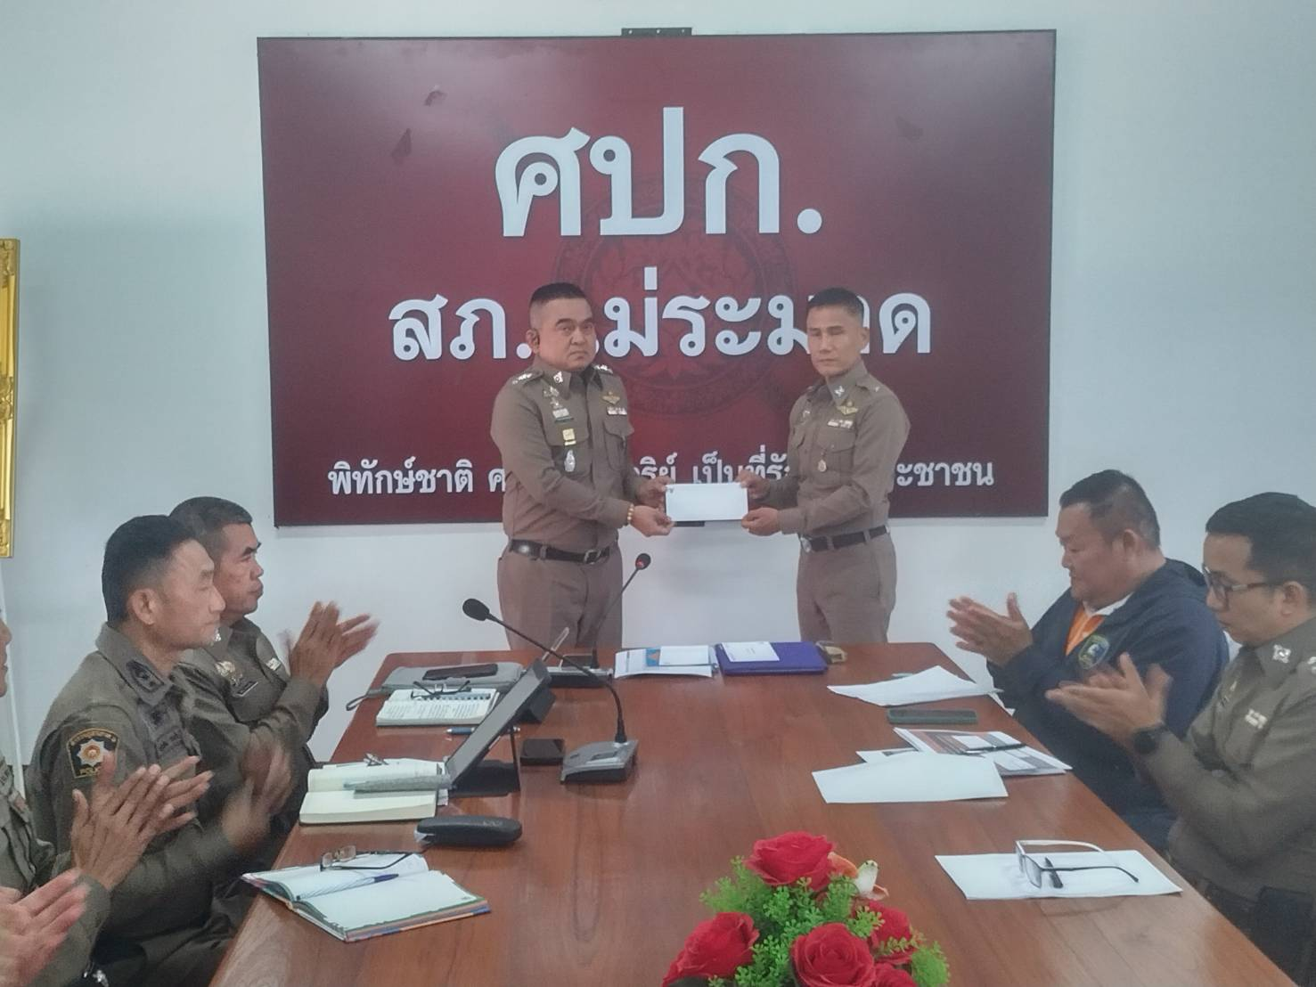

เมื่อวันที่ ๑๒ พ.ย.๒๕๖๗ เวลา ๐๙.๓๐ น.

พ.ต.อ.ฐมฌ์พงศ์ เพ็ชรพิรุณ ผกก.สภ.แม่ระมาด ได้สั่งการให้ พ.ต.ต.ปริทัศน์ ตรีพุฒ สว.อก.สภ.แม่ระมาด และ ร.ต.ท.ทวี วงษ์หมื่น รอง สว.(ป.) สภ.แม่ระมาด เจ้าหน้าที่ กบ. ให้ประสานหาช่างทาสีและช่างทำหลังคา ให้มาดำเนินการทาสีอาคารบ้านพักข้าราชการตำรวจ และเปลี่ยนหลังคาโรงจอดรถสำหรับบริการประชาชนใหม่แทนอันเดิมที่ชำรุด

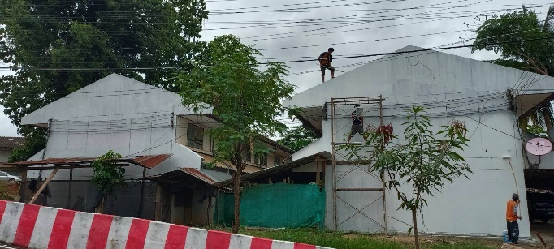

**งานจราจร**

**ผลการปฏิบัติงาน (งานจราจร) 21 พ.ย.67**

ชุดปฎิบัติการจราจร.สภ.แม่ระมาด ว.4 ว.43.กวดขันวินัยจราจร ในพื้นที่รับผิดชอบ

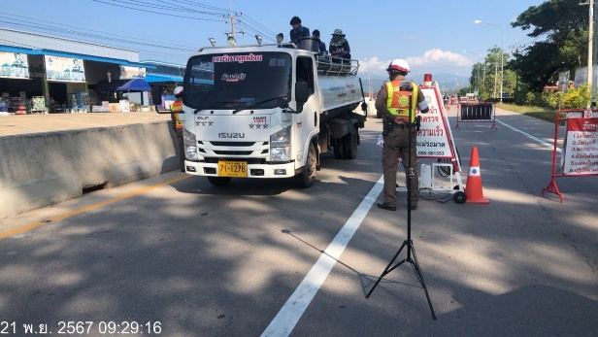

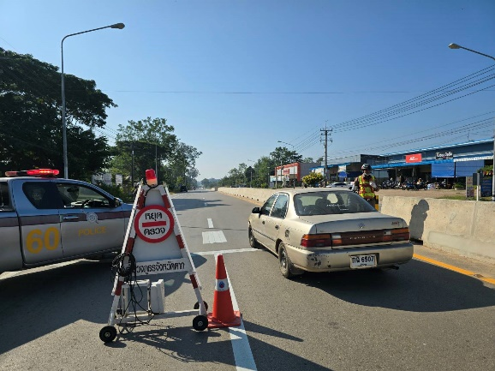

**ผลการปฏิบัติงาน (งานจราจร) 17 พ.ย.67**

ชุดปฏิบัติติการจราจร สภ.แม่ระมาด ว.4 อำนวยความสะดวกการจราจรโรงเรียนในเขตพื้นที่รับผิดชอบ

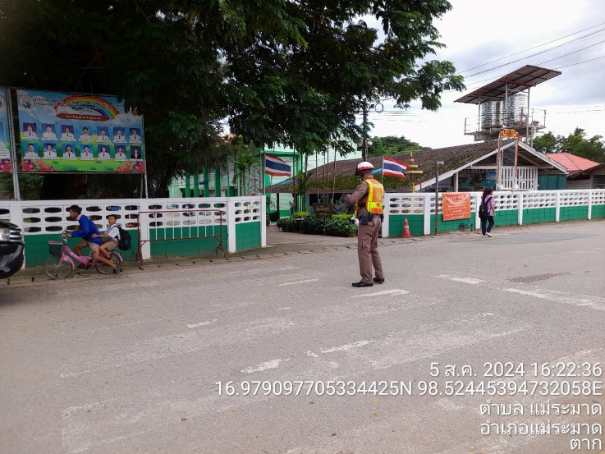

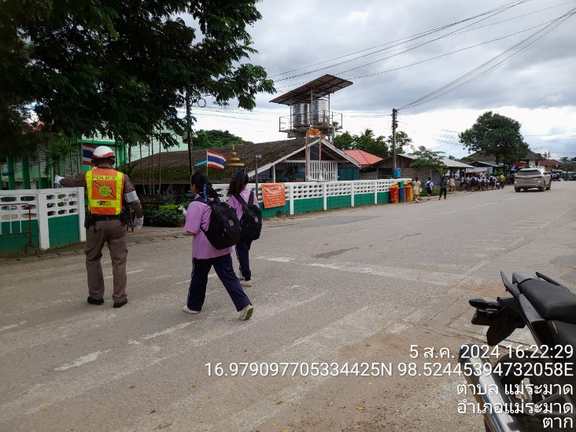

**ผลการปฏิบัติงาน (งานจราจร) 29 พ.ย.67**

ชุดจราจร ได้ออกตรวจป้องกันเหตุจุดเสี่ยงเกิดอาชญากรรม เช่น ธนาคาร ร้านทอง ร้านสะดวกซื้อ

